**LAMPIRAN**

1. **Pecah endok**

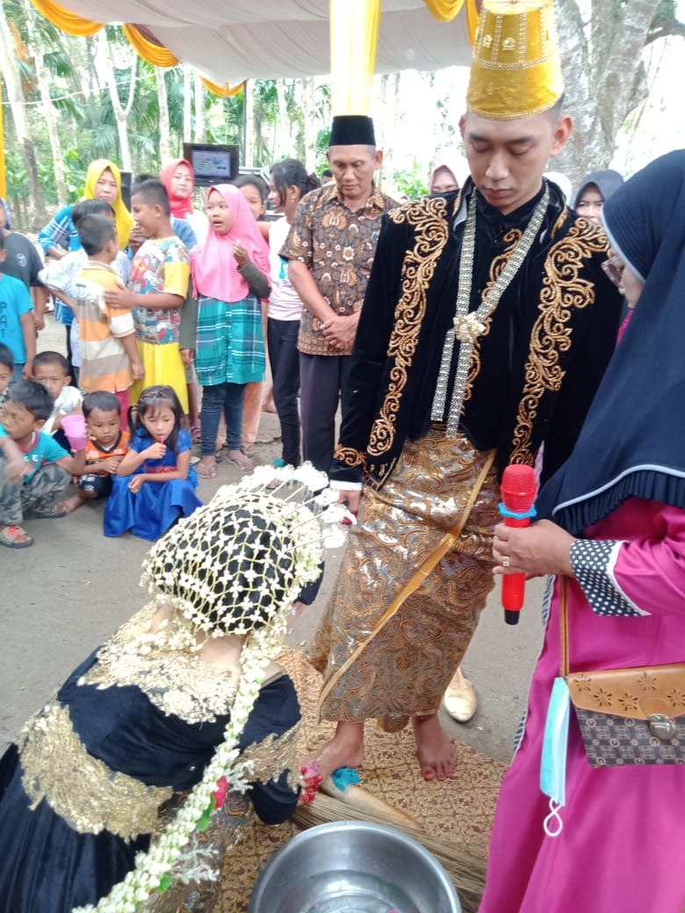

1. **Sungkeman**

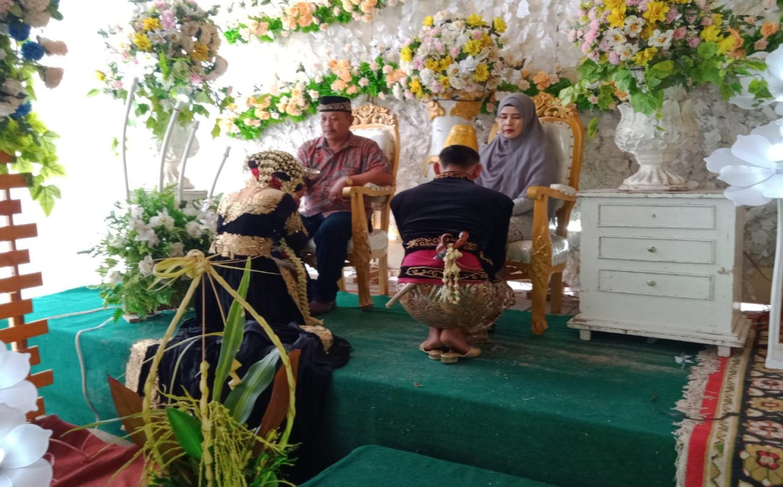

1. **Sindur/Gendongan**

